INDE, LE KOLAM

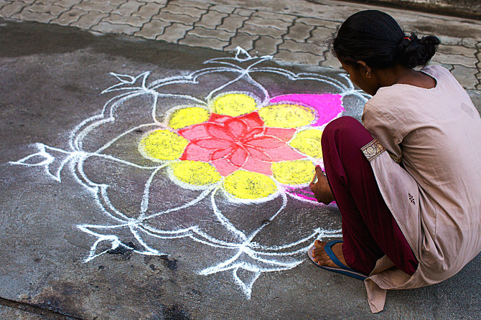

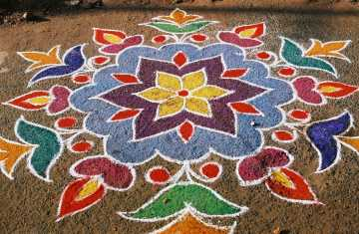

AUSTRALIE, L’ART ABORIGENE

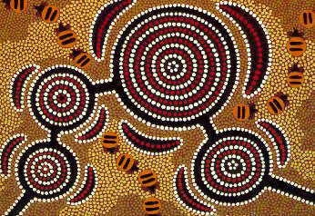

BRESIL, VICTOR NUNES

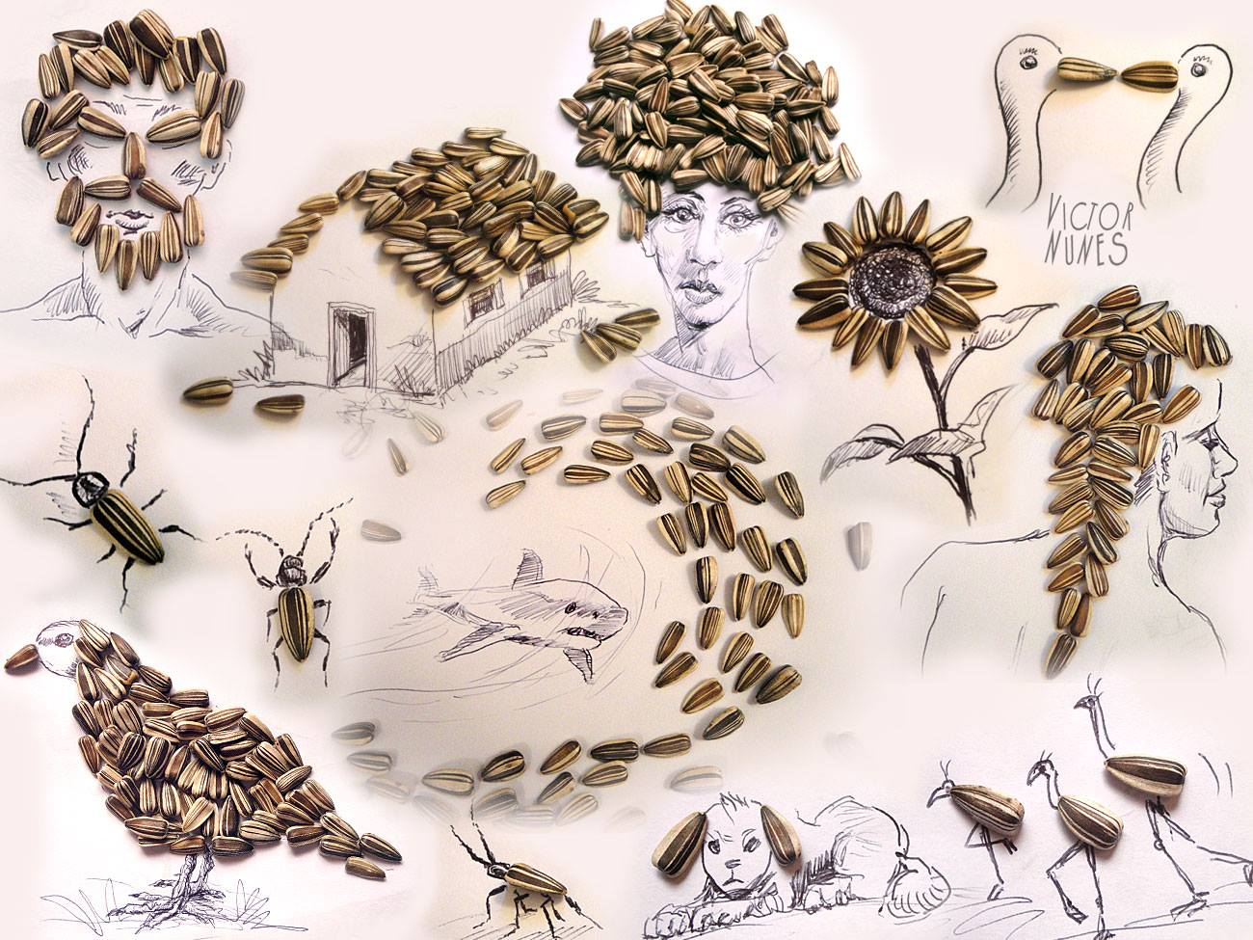

Portugal, BORDALO SEGUNDO

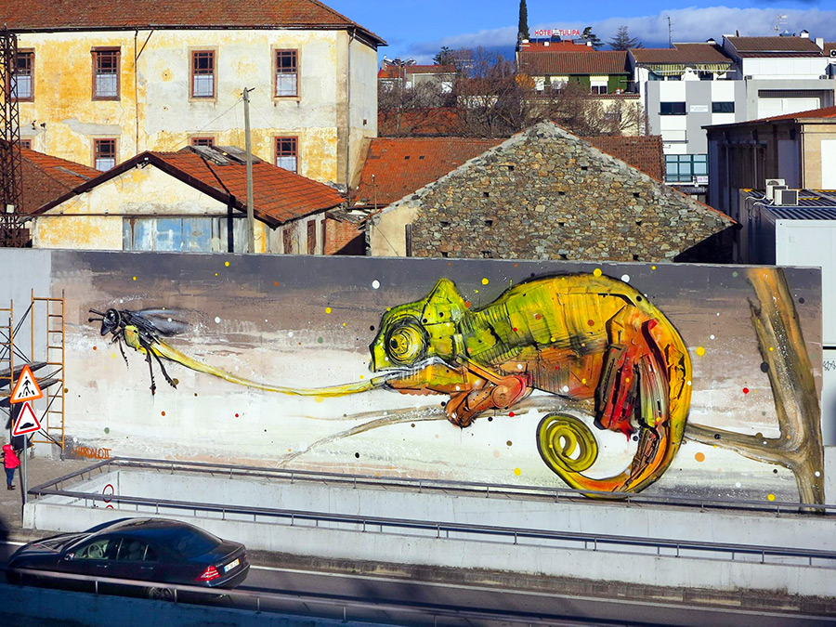

EGYPTE, LES HIEROGLYPHES

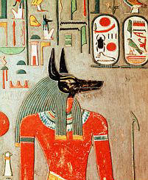

NOTRE TOUR DU MONDE : ARTS VISUELS

GRAND NORD, LITHOGRAPHIES

